附件1：

**陕西老龄补贴手机自助复审操作流程**

**——“复审入口 1”**

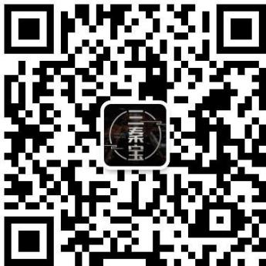**首先，您需要点击关注“三秦宝”公众号, 在公众号中进行操作**。

**第一步，进入“三秦宝”公众号**

点击左下角“服务”--进入“复审入口 1”。

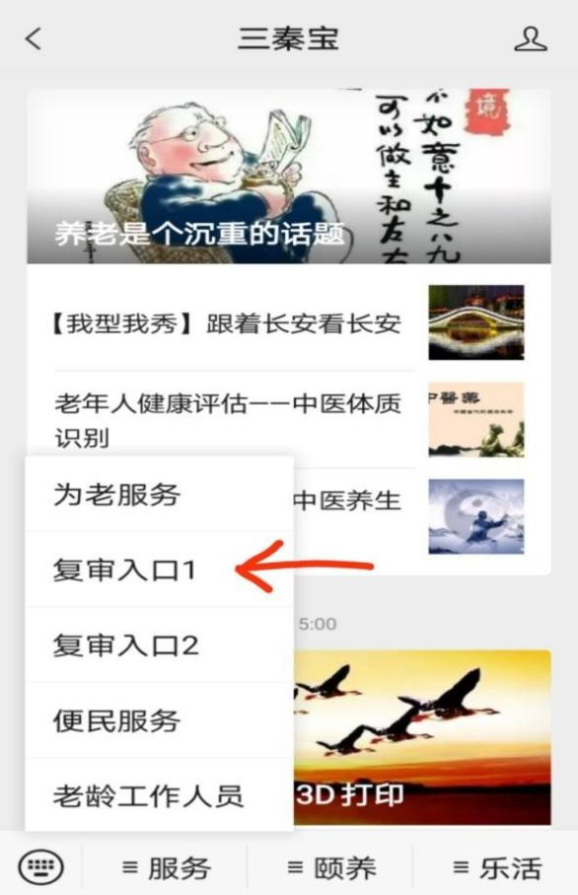

第二步，点击“符合条件，开始办理”

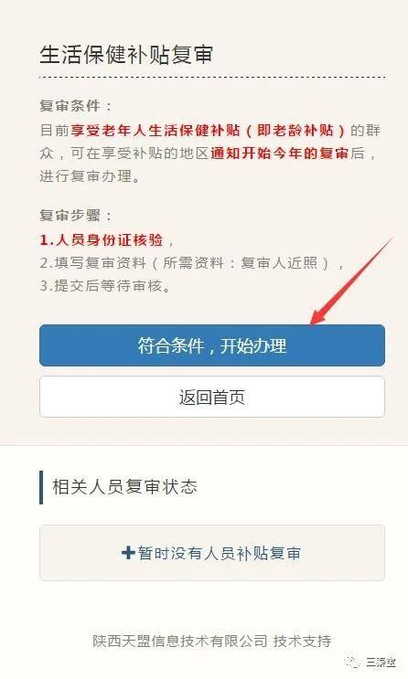

**选择申请人所在城市**

灰色的代表该地区还未开始复审工作

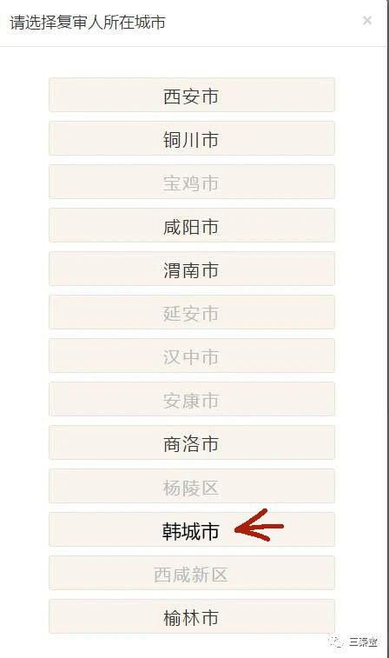

第三步，进入复审人身份证核验界面后，输入复审人姓名身 份证号后点击“身份证拍照*/*上传”。

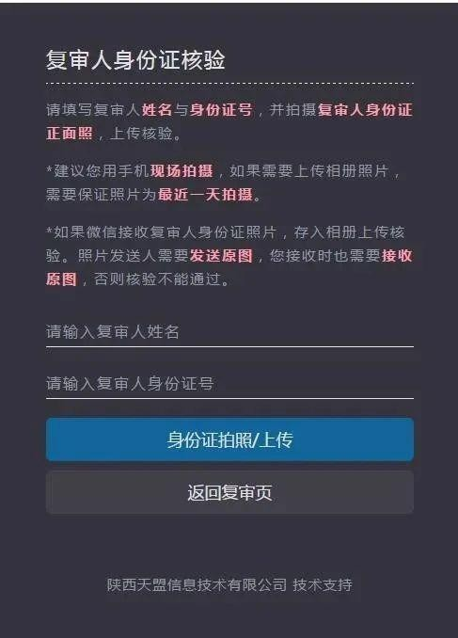

拍照复审人身份证原件。

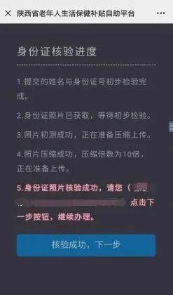拍摄后进入身份证核验界面，查看核验进度， 点击“核验成功，下一步”。

第四步，进入下一个界面后，进行填写复审的具体信息，提 交复审人正面半身照，点击“拍摄”按钮，；拍完照片需要 等照片全部加载出来后再选择“提交照片”。

提醒：提交后可查看复审人信息以及复审状态，如发现信息有误， 及时撤销或修改！

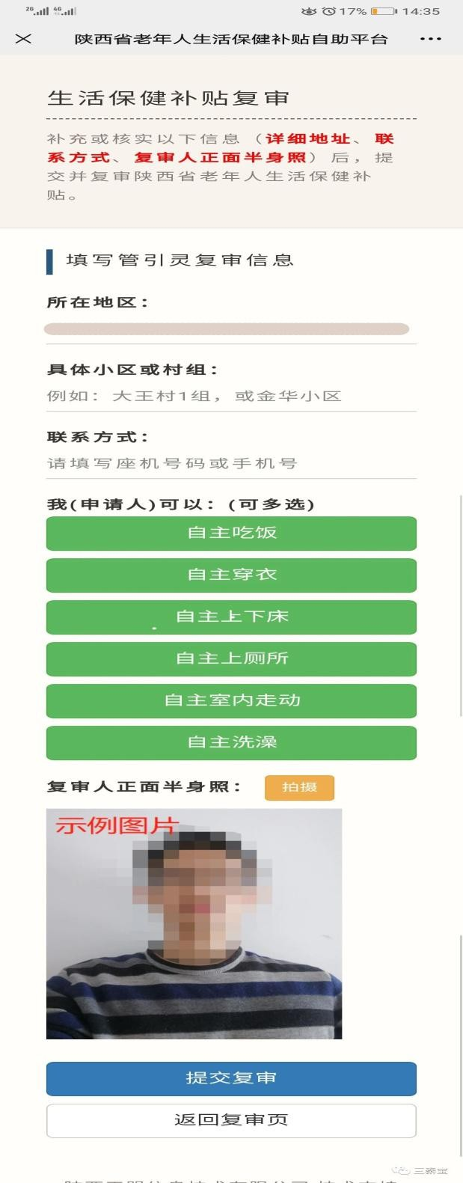

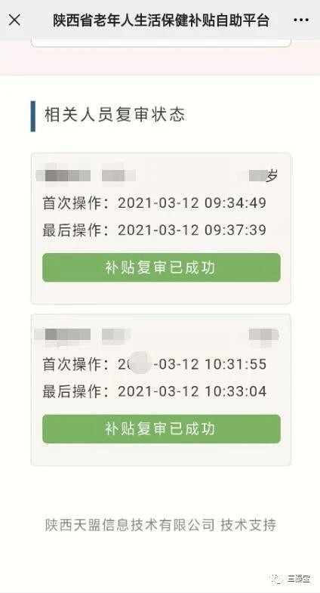

这里需要您了解：如果选择“复审入口 1”提交复审，

出现 **提交待审核** 字样，是说明需要等待系统进行后台审核，

**由于近期复审人数很多，可能会等待一周时间，请您不要心急。**

**接下来，几分钟后 或一周后，可以查询结果**

点击复审入口 1，下拉至相关人员复审状态，

如下图所示，显示补贴复审已成功即表示您已经完成本次复审。